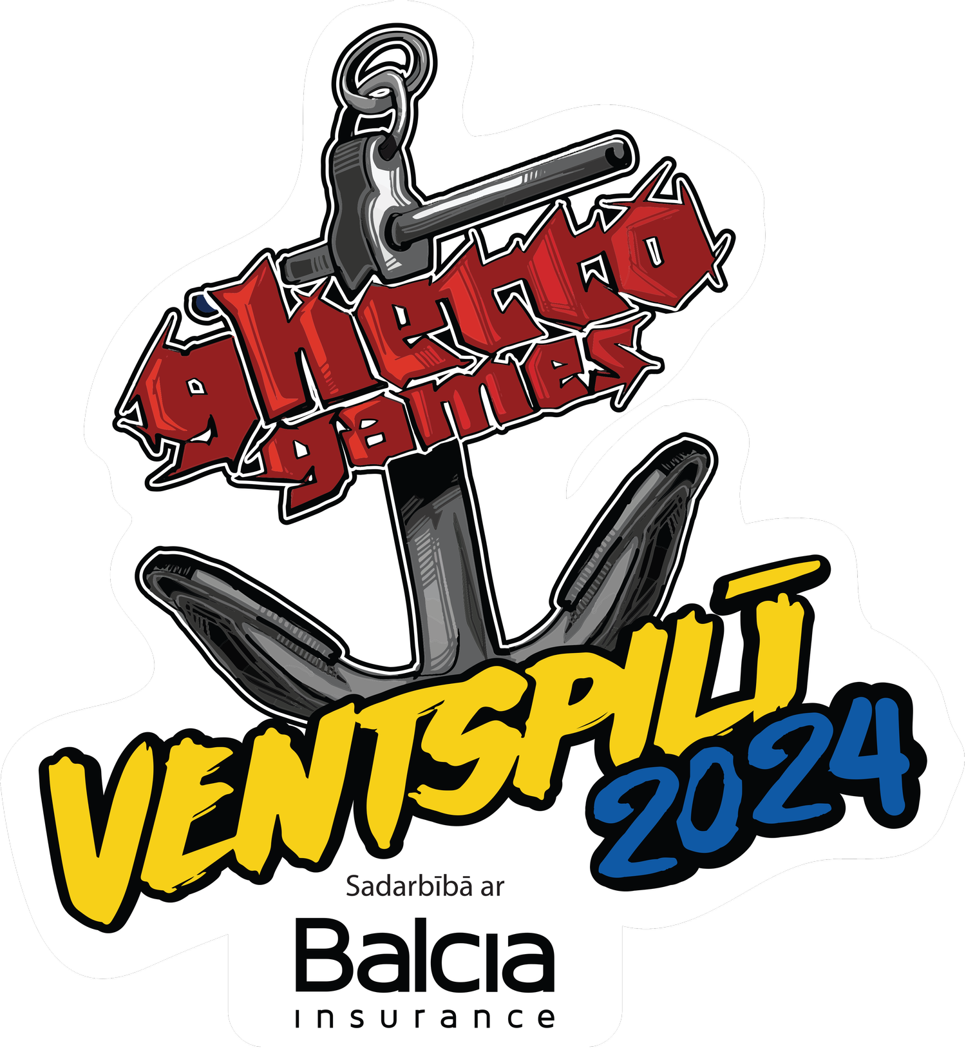

Starptautiskā ielu kultūras un sporta festivāla “Ghetto Games”
Programma 2025

18.07.2025 (piektdiena)
SKEITEPARKS
10:00-19:00 GGFEST / Latvijas Inline Kauss 2025
19:00- 21:30 UCI BMX frīstaila KVALIFIKĀCIJA PRO vīriešiem un sievietēm
13:00- 21:30 Ghetto Food Festival
LIELAIS LAUKUMS
11:00-18:00 FIBA ​​3x3 Nāciju līga U21
13:00-20:00 Kids & Juniors kikbokss
20:00-22:00 Brīvrunu Batls 1
3:00- 22:00 Ghetto Food Festival
TENISA KORTI
10:00-14:30 JIL U13
15:00- 21:00 Sieviešu un vīriešu dubultspēles

19.07.2025 (sestdiena)
SKEITPARKS
9:00-11:30 BMX PARKS junioriem un amatieriem
11:30-19:00 Skūteru parka sacensības
19:00-22:00 UCI BMX frīstaila fināli
10:00-22:00 Ghetto Food Festival
OC FUTBOLA LAUKUMS
12:00-16:00 3×3 bērnu futbols U5, U6, U7, U8, U9, U10, U11
LIELAIS LAUKUMS
11:00-18:00 FIBA ​​3x3 Nāciju līga U21
11:00-22:00 Ghetto Fight čempionāts
11:00-19:00 3x3 Ventspils Master (Ghetto futbols)
11:00-22:00 Ghetto Food Festival
KONCERTZĀLE “LATVIJA”
12:00-19:30 Ghetto Dance Hip-Hop atlase
10:00-21:30 "Azeron" Baltijas e-sporta superkauss
LIELAIS PROSPEKTS
10:00-20:30 Noratlons
11:00-19:00 Vīru spēles
11:30-19:30 Ielu vingrotāju sacensības
11:00-18:00 Ghetto Basket turnīrs
11:00-19:00 Ghetto futbols turnīrs
KULDĪGAS IELA
11:00-19:00 Ghetto volejbola turnīrs
11:00-21:00 Bourzma kvartāls
OC HOKEJA HALLE
10:00-20:30 Hokejs 3×3
TENISA KORTI
TENISS
10:00-15:00 JIL U11 un U15
16:00- 19:00 Izmēģini sevi tenisā
19:00–21:00 Profesionālā tenisa demonstrējumu spēles
PIKLEBOLS
9:00–12:00 King's Court turnīrs
13:00–16:00 Vīriešu un sieviešu vienspēļu turnīrs
16:00–19:00 Jauktās dubultspēles un jauktās dubultspēles
20:00–21:00 Atvērtais treniņš

20.07.2025 (svētdiena)
SKEITEPARKS
10:00-19:00 VLSL’25 GGFEST skeitbords
10:00- 19:00 Ghetto Food Festival
LIELAIS LAUKUMS
11:00-18:00 FIBA ​​3x3 Nāciju līga U21
12:00-13:30 Ghetto Tinder
14:00-18:30 Ghetto Dance Hip-Hop U12, U16, U20, 2×2 fināli
11:00-17:00 3x3 Ventspils Master (Ghetto futbols)
11:00- 18:00 Ghetto Food Festival
LIELAIS PROSPEKTS
10:30-18:30 Noratlons
10:30-17:00 Vīru spēles
11:00- 16:00 Ghetto Basket turnīrs
11:00- 18:00 Ghetto florbola trunīrs
KULDĪGAS IELA
11:00-19:00 Ghetto volejbola turnīrs
11:00-19:00 Bourzma kvartāls
TENISA KORTI
TENISS
10:00-12:00 Ģimeņu turnīrs
13:00-17:00 U9 un U10 turnīrs
PIKLEBOLS
9:00-12:00 King's Court turnīrs
13:00-18:00 Vīriešu un sieviešu dubultspēļu turnīrs

